

Complejo Educativo Santa Lucía

**Estudiantes:**

Valentina Charpentier Montero

Emma Jiménez Guzmán

**Tema:**

Robot inteligente

**Año:**

2022

Contents

Proposito de EVA: 2

Por qué elegimos hacer este robot: 3

Bitácora: 4

# Proposito de EVA:

EVA es un robot de lego que tiene las capacidades y el proposito de juntar basura y colocarla en el lugar que corresponde; por ejemplo si la basura que EVA recogio era plastico la debe colorar en el bote de basura amarillo. EVA depositará la basura según el color de estos botes y su material:

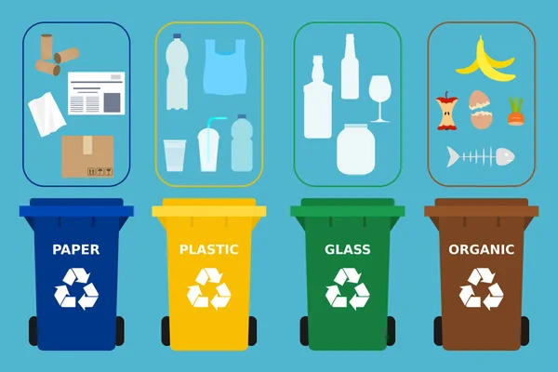

# Por qué elegimos hacer este robot:

Hoy en día la tecnología ha avanzado mucho y la contaminación también ha aumentado, pensamos que un robot inteligente como EVA podría ayudar en nuestra vida cotidiana a disminuir la contaminación. Además nos pareció un proyecto divertido y útil. El nombre de EVA tiene su significado -Estilo de Vida Avanzada- pero también tiene las iniciales de nuestros nombre E de Emma y Va de Valentina.

# Bitácora:

Jueves 26 de mayo.

Hoy nos reunimos y organizamos una parte del proyecto escrito en digital del propósito de EVA, además quisimos hacer un logo que nos representara.